**Projeto Sistema de Ouvidoria**

**Especificação de Tela**

**Associar Funcionalidade ao Perfil**

**Versão 0.06**

HISTÓRICO DE REVISÃO

|  |  |  |  |
| --- | --- | --- | --- |
| Data | Versão | Descrição | Autor |
| 27/05/2014 | 0.00 | Criação do documento. | Maria Luiza Passini |
| 02/06/2014 | 0.01 | Atualização conforme reunião realizada no dia 29/05. | Maria Luiza Passini |
| 02/06/2014 | 0.02 | Atualização conforme reunião realizada no dia 05/06. | Maria Luiza Passini |
| 17/06/2014 | 0.03 | Revisão do documento. | Carolina Figuerêdo Guimarães |
| 17/06/2014 | 0.04 | Atualização do documento. | Maria Luiza Passini |
| 30/06/2014 | 0.05 | Atualização do documento conforme alterações da Equipe de Qualidade. | Reyla Rosa |
| 31/07/2014 | 0.06 | Atualização conforme parecer técnico da RSI do dia 24/07/2014. | Maria Luiza Passini |

SUMÁRIO

1. INTRODUÇÃO 4

2. Detalhamento da Apresentação 4

2.1 Usuários / Atores 4

2.2 Associar Funcionalidade ao Perfil 4

2.2.1. Tela de Associação dos Perfis 4

1. INTRODUÇÃO

O objetivo do documento é especificar as interfaces de telas do sistema e definir os tipos de campos, tamanho, obrigatoriedade e regras de apresentação que compõem cada tela.

1. Detalhamento da Apresentação

O sistema deve apresentar as funcionalidades para que possam ser associadas ao perfil dos usuários já cadastrados. De acordo com a funcionalidade serão permitidas as seguintes ações: Incluir, Excluir, Alterar, Consultar e Imprimir.

A seguir, são apresentados os documentos para referência:

-Especificação de casos de uso Gerenciar Perfil

-Documento de Regra de Negócios

* 1. Usuários / Atores

Usuário Interno: Servidores do STJ com perfil de administrador responsável pela inclusão, alteração e exclusão dos registros das funcionalidades.

* 1. Associar Funcionalidade ao Perfil

2.2.1. Tela de Associação dos Perfis

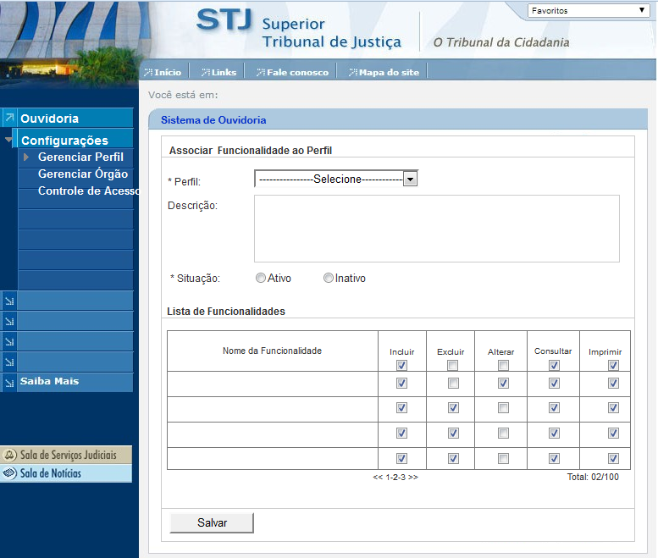

Figura 1 - Tela de Associação dos Perfis.

1. Regras de Apresentação

Será apresentada uma lista de todas as funcionalidades, a partir de uma tabela dinâmica que permite visualizar 10 (dez) registros por tela. A partir, de 10 (dez) registros, o sistema direciona para a página seguinte.

1. Ao clicar no Combo box "Perfil", o sistema apresenta os perfis cadastrados.
2. Ao clicar no Check box "Ativo" da Situação, o sistema grava como ativo o perfil no banco de dados.
3. Ao clicar no Check box "Inativo" da Situação, o sistema grava como inativo o perfil no banco de dados, ou seja, o perfil foi criado temporariamente.
4. Ao acionar o *Check box "*Incluir", o sistema seleciona todas as funcionalidades e permite ao perfil incluir a referida funcionalidade.
5. Ao acionar o *Check box* "Excluir", o sistema seleciona todas as funcionalidades e permite ao perfil excluir a referida funcionalidade.
6. Ao acionar o *Check box* "Alterar", o sistema seleciona todas as funcionalidades e permite ao perfil alterar a referida funcionalidade.
7. Ao acionar o *Check box* "Consultar", o sistema seleciona todas as funcionalidades e permite ao perfil consultar a referida funcionalidade.
8. Ao acionar o *Check box* "Imprimir", o sistema seleciona todas as funcionalidades e permite ao perfil imprimir a referida funcionalidade.
9. A Ordenação padrão para apresentação da lista de Funcionalidades deve ser pela coluna “Nome da Funcionalidade” em ordem alfabética.
10. Ao clicar no botão Salvar, o sistema grava no banco de dados as funcionalidades permitidas de acordo com o perfil cadastrado.
11. Exceções

*Não se aplica.*

1. Itens de Controle

|  |  |  |  |  |  |  |  |  |  |  |
| --- | --- | --- | --- | --- | --- | --- | --- | --- | --- | --- |
| **Item** | **Descrição** | **Informação BD** | **Máscara** | **Obrigatório** | **Valor Padrão** | **Editável** | **Domínio** | **TabOrder** | **Evento** | **Ação** |
| *1* | *Combo box Perfil* | *20/A* | *CS/CE/CA* | *S* | *N/A* | *N* | *N/A* | *1* | *Selecionar* | *N/A* |
| *2* | *Descrição* | *100/A* | *CS/CE/CA* | *N* | *N/A* | *S* | *N/A* | *2* | *Editar* | *N/A* |
| *3* | *Check box Situação* | *N/A* | *Link* | *S* | *N/A* | *N/A* | *N/A* | *3* | *Selecionar* | *Ativar ou Inativar o perfil.* |
| *4* | *Nome da Funcionalidade* | *50/A* | *N/A* | *N* | *N/A* | *N* | *N/A* | *4* | *N/A* | *N/A* |
| *5* | *Check box Incluir* | *N/A* | *Link* | *N* | *N/A* | *N/A* | *N/A* | *5* | *Click* | *Marca a ação Incluir de acordo com o perfil ou seleciona todos.* |
| *6* | *Check box Excluir* | *N/A* | *Link* | *N* | *N/A* | *N/A* | *N/A* | *6* | *Click* | *Marca a ação Excluir de acordo com o perfil ou seleciona todos.* |
| *7* | *Check box Alterar* | *N/A* | *Link* | *N* | *N/A* | *N/A* | *N/A* | *7* | *Click* | *Marca a ação Alterar de acordo com o perfil ou seleciona todos.* |
| *8* | *Check box Consultar* | *N/A* | *Link* | *N* | *N/A* | *N/A* | *N/A* | *8* | *Click* | *Marca a ação Consultar de acordo com o perfil ou seleciona todos.* |
| *8* | *Check box Imprimir* | *N/A* | *Link* | *N* | *N/A* | *N/A* | *N/A* | *8* | *Click* | *Marca a ação Imprimir de acordo com o perfil ou seleciona todos.* |
| *9* | *Números das páginas* | *N/A* | *N/A* | *N* | *N/A* | *N/A* | *N/A* | *9* | *N/A* | *N/A* |
| *10* | *Total* | *N/A* | *N/A* | *N* | *N/A* | *N/A* | *N/A* | *10* | *N/A* | *N/A* |
| *11* | *Botão Salvar* | *N/A* | *Link* | *N/A* | *N/A* | *N/A* | *N/A* | *11* | *Click* | *- Apresenta a mensagem de Sucesso - MSG33;*  *Grava dados no sistema.* |
| Máscaras: **LC** – Caracteres Caixa Baixa, **UC** – Caracteres Caixa Alta, **CS** – Ignora Caixa  **CE –** Aceita Caracteres Especiais, **NE –** Não Aceita Caracteres Especiais  **CA** **–** Aceita Caracteres Acentuados, **NA** – Não Aceita Caracteres Acentuados  **VN –** Valores Inteiros, **VD** – Valores com Casas Decimais  **DT –** Data (dd/mm/yyyy), **MA** – Mês/Ano (mm/yyyy)  **TS –** TimeStamp (dd/mm/yyyyhh:mm:ss), **HH –** Hora (99:99),  **Link –** Link para outra Página, **URL –** Endereços Internet  Informação BD: deverá constar o ***nome do campo*** e sua respectiva ***tabela*** no banco de dados. Caso o BD ainda não exista será preenchido com o ***tamanho*** e ***tipo*** da informação. Para este último deve-se usar **A –** Alfanumérico, **N** – Numérico, **I –** Inteiro, **D –** Decimal, **TS –** TimeStamp, **DT –** Data  Não se Aplica: **N/A** | | | | | | | | | | |